T.C.
İÇİŞLERİ BAKANLIĞI
Sahil Güvenlik Komutanlığı
GÜNCEL FAALİYETLER
16 Eylül 2021

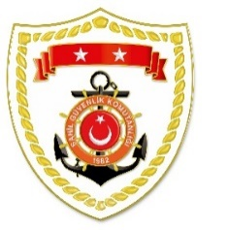
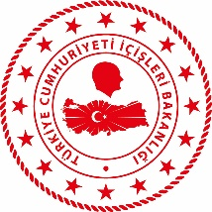

Karadeniz Bölgesi
S.  No | TARİH | MEVKİ VE ZAMAN | KURTARILAN SAYISI | KURTARILAN/  YEDEKLENEN TEKNE SAYISI | AÇIKLAMA
1 | 15 Temmuz 2021 | RİZE/Güneysu  05.00 | - | - | Meydana gelen sel felaketinde kaybolan 2 şahsın aranması faaliyetlerine devam edilmektedir.
2 | 11 Ağustos 2021 | BARTIN-SİNOP  KASTAMONU | 405 | - | Sel felaketi sonrası mahsur kalan 405 vatandaşımız emniyetli bölgelere tahliye edilmiştir. Bölgede arama faaliyetlerine devam edilmektedir.

Ege Bölgesi
S.  No | TARİH | MEVKİ VE ZAMAN | KURTARILAN SAYISI | KURTARILAN/  YEDEKLENEN TEKNE SAYISI | AÇIKLAMA
1 | 16 Eylül 2021 | İZMİR/Çeşme  06.30 | 24 | - | Mersin Koyu açıklarında yardım talebinde bulunan lastik bot içerisindeki 24 düzensiz göçmen kurtarılmıştır.
2 | 16 Eylül 2021 | İZMİR/Çeşme  17.30 | 5 | - | Boyalık mevkiinde 5 şahsın yüzme dubasına doğru yüzdüğü ve geri dönemediği bilgisinin alınması üzerine icra edilen arama kurtarma faaliyeti neticesinde bahse konu şahıslar kurtarılarak Dalyan Sahil Güvenlik İskelesi’ne intikal ettirilmiştir.
3 | 16 Eylül 2021 | İZMİR/Dikili  21.40 | 10 | - | Garip Adası açıklarında yardım talebinde bulunan lastik bot içerisindeki 10 düzensiz göçmen kurtarılmıştır.

